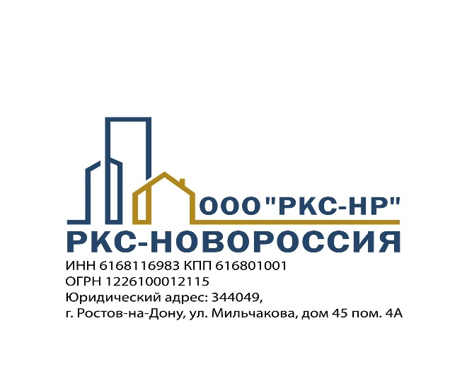  ОГРН 1226100012115,  ИНН/КПП 6168116983/771401001  125167, г. Москва, пр-т Ленинградский, д. 47, стр. 3  e-mail: mail@rks-nr.ru  ________________________ № ___________________  На № __________________ от ___________________  Об устранении замечаний | Заместителю Генерального директора АО «Республиканская коммунальная компания»  Д.А. Зиаи  ptogr@yandex.ru  Копия:  Первому заместителю руководителя  дирекции по развитию территорий  ППК «Единый Заказчик»  М.М. Толмачеву  info@ppk-ez.ru

Уважаемый Данис Айратович!

Между ООО «РКС-НР» и АО «Республиканская коммунальная компания» заключены договоры на выполнение ремонтно-восстановительных работ.
В адрес ООО «РКС-НР» поступили письма от 21.05.2025 исх.
№ ППК-1-12228/2025 с требованием Прокуратуры города Мариуполя Донецкой Народной Республики от 28.04.2025 исх. № 988нп-24/09-13-3812исх25 и письмо
от 11.08.2025 исх. № ППК-1-20248/2025 с требованием от 22.07.2025 исх.
№ 988нп-24/09-13-6294исх-25 (далее – Требования) о рассмотрении повторного обращения Павличенко-Янатьевой Ю.И. по вопросу недостатков ремонтно-восстановительных работ в кв. № 63 многоквартирного жилого дома, расположенного по адресу: г. Мариуполь, пр. Металлургов, д. 45/9 (далее – Объект).
На основании вышеуказанных Требований 11.10.2025 представителями
ООО «РКС-НР» был осуществлен выезд комиссии на Объект, в ходе которого доводы, указанные в обращении, подтвердились (Приложение № 3). Представитель АО «Республиканская коммунальная компания» при выезде комиссии не присутствовал.
Комиссией установлен срок устранения замечаний, указанных в обращении, – 15.11.2025.
Информацию об устранении недостатков, принятых мерах и проведенных мероприятиях, а также документы, подтверждающие исполнение настоящего требования (Дефектный акт и ТЗК по Объекту), прошу направить в адрес
ООО «РКС-НР» и ППК «Единый заказчик» в тот же срок, предоставив подтверждение направления информации в ППК «Единый заказчик».
Также прошу обеспечить 19.11.2025 в 10:00 присутствие Вашего представителя на Объекте в указанную дату и время с надлежащим образом оформленными полномочиями для освидетельствования устранения недостатков.
В случае неисполнения, просрочки исполнения и/или ненадлежащего исполнения настоящего требования ООО «РКС-НР» вправе применить
к Субподрядчику меры гражданско-правовой ответственности в соответствии
с договором.

Приложения:
- Письмо ППК «Единый заказчик» от 21.05.2025 исх. № ППК-1-12228/2025 на 15 л.;
- Письмо ППК «Единый заказчик» от 11.08.2025 исх. № ППК-1-20248/2025 на 51 л.;
- Акт комиссионного осмотра по Объекту, расположенному по адресу:
г. Мариуполь, пр. Металлургов, д. 45/9, кв. 63 на 2 л.;
- Фотофиксация по Объекту, расположенному по адресу: г. Мариуполь,
пр. Металлургов, д. 45/9, кв. 63 zip-файл 1 шт.

С уважением,
Руководитель ОП в г. Мариуполе Д.Н. Щербаченя

А.С. Горчаков,
gorchakov.as@rks-nr.ru

